

Relatório técnico de atividades

|  |  |  |
| --- | --- | --- |
| **Programador** | **Coordenador do Projeto** | **Período de referência** |
| Victor Hugo Feijão Alencar | Sérgio Clério | Maio/2015 |

Índice

1. Introdução 3

2. Atividades realizadas 3

2.1. Listagem e pesquisa dos termos de doação 3

2.2. QrCode e dados dinâmicos no termo de doação 3

2.3. Consulta de autenticidade dos termos de doação 4

2.4. Criação do total de páginas no componente dom-pdf e alteração na verificação de segurança do download do termo. 4

2.5. Correções 5

# Introdução

Este documento tem a finalidade de documentar as atividades realizadas durante um período (especificado no início deste documento) e servir, também, de documentação técnica para possíveis manutenções.  
Neste documento não terá explicações muito detalhadas dos programas utilizados durante o desenvolvimento, mas terá referência para a documentação da própria ferramenta (bibliotecas, APIs, frameworks, etc).

**A duração estimada das atividades é referente à duração da entrega da atividade que incluem feriados e finais de semana e não a quantidade de dias úteis de trabalho.**

# Atividades realizadas

## Listagem e pesquisa dos termos de doação

Criação da tela de listagem e pesquisa dos termos de doação.

Duração estimada da atividade:**4 dias**

Atividades secundárias:Aprimorado a documentação de configuração do servidor.

## QrCode e dados dinâmicos no termo de doação

Adição do QrCode no cabeçalho de cada página do termo, para melhorar a validação através de dispositivos móveis, e adição do preenchimento dinâmico dos dados do usuário no termo, antes os valores estavam fixos/limpos.

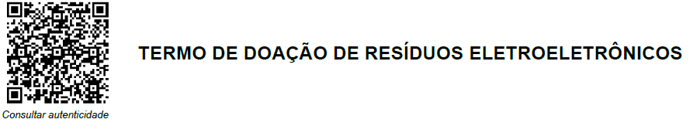

Duraçãoestimada da atividade:**5 dias**

Atividades secundárias: Verificação do erro de unicidade do campo ‘codigo’ no banco; Adição de data e hora no registro do termo de doação.

## Consulta de autenticidade dos termos de doação

A tela de consulta de autenticidade, conta com dupla verificação de segurança: captcha e curto tempo de sessão para download após informar o captcha correto.

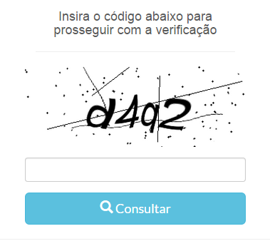

Duraçãoestimada da atividade:**7dias**

Atividades secundárias:Redução da quantidade de caracteres no captcha da tela ‘esqueci senha’; Implantação no servidor de produção o upload de imagens no momento do agendamento e notas de versão; Adição da data de geração dentro do termode doação; Armazenamento dos dados do doador na base de dados, para não ficar dinâmico; Adição de verificação de expiração do captcha através de exceção.

## Criação do total de páginas no componente dom-pdf e alteração na verificação de segurança do download do termo.

Foi necessário modificar a implementação do componente dom-pdf para inserir o total de páginas.

Para a segurança, agora é utilizado um controle de sessão (que antes era gerenciado pela sessão do captcha), e a tela de download tem uma contagem regressiva para iniciar o download.

Duraçãoestimada da atividade:**3dias**

Atividades secundárias:Correção do carregamento das imagens dos itens de descarte nos navegadores Firefox e Safari; Adição da assinatura do Sérgio Clério no termo de doação.

## Correções

• Remoção do formulário na tela de ocorrência de erro no sistema.

• Alteração do repositório do pacote de logs no composer.json. Alterado o endereço do servidor de produção, para o servidor de homologação.

• Por padrão, o termo de doação deve ser cadastrado como válido.

• Exibindo apenas os horários de coleta com uma hora após o horário atual, se o dia selecionado for o dia corrente.

• Correção da validação no campo 'DDD' das telas de cadastro e edição de usuário de descarte.

• Adição de chaveamento do label 'Nome completo' para 'Nome do contato' na tela de cadastro e edição de usuário de descarte, dependendo do tipo de usuário.

• Correção dos textos na tela de visualização de avaliação;

• Correção na maneira de remoção das avaliações. Antes era removido da base de dados, agora é apenas desabilitado, para continuar como dados históricos.

• Correção da visualização de um agendamento de coleta para o usuário administrador.

• Correção de português no e-mail de confirmação de coleta e descrição resumida dos itens no corpo do e-mail.

• Otimização no carregamento dos javascripts e css's na tela de visualização de agendamento.

• Correção na construção da data e hora do agendamento de coleta.

• Adição de miniaturas no botão de carregamento de imagens.

• Remoção da aparição de código em angularjs na tela inicial do usuário de descarte.

• Correção do tamanho das miniaturas, no botão de adição de imagens de itens de coleta.

• Correção de validação da data e horário na funcionalidade de edição de agendamento.

• Remoção da tabela de registro de agendamentos recentes, na tela de listagem de agendamentos.

• Correção do link de página inicial na tela de listagem de termos de doação.

• Correção na verificação automática do endereço na tela de cadastro de usuário.

• Correção do link no termo de doação.

Duraçãoestimada da atividade:**8dias**

Atividades secundárias: Redirecionamento para a tela inicial de cada usuário ou tela de login, ao acessar a url padrão do sistema e não para a tela de apresentação do sistema; Adição do nome da empresa de coleta na tela inicial do usuário do tipo Gerente; Adição do botão para tela de listagem de termos de doação nas telas iniciais de cada usuário; Alterado para a nova paginação na tela de listagem de avaliações;Todos os usuários tem acesso a tela de listagem de avaliações, mas com permissões de operações diferentes.